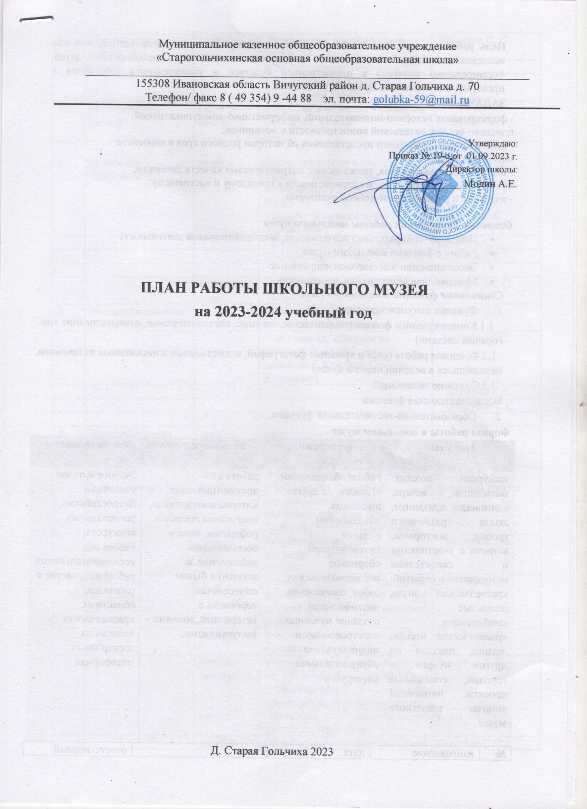

Цель работы: всемерное содействие развитию коммуникативных компетенций, навыков исследовательской работы учащихся, поддержке творческих способностей детей, формированию интереса к отечественной культуре и уважительного отношения к нравственным ценностям прошлых поколений.
ЗАДАЧИ:
- формирование историко-познавательной, информативно-коммуникативной,
поисково-исследовательской компетентности школьников;
- формирование целостного представления об истории родного края в контексте
истории России
- воспитание нравственных, гражданских, патриотических качеств личности,
чувства уважения, гордости и сопричастности к прошлому и настоящему;
- изучение и расширение музейной аудитории.

Основные направления работы школьного музея
- Поисково- собирательная деятельность, исследовательская деятельность
- Работа с фондами школьного музея
- Экспозиционно-выставочное направление
- Массово-просветительская деятельность
Социальные функции школьного музея:
1. Функция документирования:
1.1.Комплектование фондов (тематическое, текущее, систематическое, комплектование «по горячим следам»)
1.2.Фондовая работа (учёт и хранение фотографий, вещественных и письменных источников, находящихся в ведении нашего музея)
1.3.Создание экспозиций
Исследовательская функция
2. Образовательно-воспитательная функция.
Формы работы в школьном музее
Массовые | групповые | индивидуальные | дистанционные
экскурсии, походы, экспедиции, вечера, олимпиады, праздники, акции различного уровня, викторины, встречи с участниками и свидетелями исторических событий, краеведческие игры, школьные конференции, краеведческие чтения, лекции, поездки по другим музеям и городам; социальные проекты, пятничный кинозал школьного музея | Работа объединений «Поиск», и других школьных объединений издание путеводителей, сборников исследовательских работ, составление видеофильмов, создание музейных экскурсионных и индивидуально-образовательных маршрутов | работа с документальными материалами архивов, подготовка докладов, рефератов, запись воспоминаний, наблюдение за жизнью и бытом односельчан, переписка с ветеранами, воинами -выпускниками, | Заочное и очное участие во Всероссийских, региональных конкурсах,  Работа над исследовательскими работами, участие в районных, областных, краеведческих чтениях на электронных платформах
№ | направление | дата | мероприятие | ответственный
1 | Организационная работа | сентябрь | Изменения в составе Совета музея | Беззубов С. С.
 |  |  | 2. Распределение обязанностей.
 |  |  | 3. Определение основных направлений работы
1-а | Методическая работа | Октябрь-ноябрь | 1.Участие в областном конкурсе школьных музеев | Беззубов С.С.
2 | Поисковая деятельность | ноябрь | Пешая экскурсия к местам, где стояли фабрики купцов Миндовских в д. Старая Гольчиха.  Конкурс на лучшее летнее путешествие | Беззубов С.С.  Беззубов С.С.
 |  |  | Пеший поход по родному краю | Беззубов С.С.
 |  |  | Велосипедный поход. д. Цепики | Беззубов С.С.
 |  | В теч.года | Сбор материалов для сборника  Помнить чтобы жить | Беззубов С.С.
3 | Исследовательская деятельность |  | Подготовка следующих исследовательских работ: | Беззубов С.С.
 |  |  | «О планах, которым не суждено было сбыться» (о развитии с. Красный Октябрь, Кирикино) | Беззубов С.С.
 |  |  |  | Беззубов С.С.
 |  |  |  | Беззубов С.С.
4 | Экспозиционная деятельность | декабрь | Наши односельчане участники СВО
 |  |  | Оформление выставки | Беззубов С.С.
5 | Фондовая деятельность | Ноябрь-декабрь | Учет фотографий и материалов о памятниках Вичугского муниципального района погибшим воинам в годы Великой Отечественной войны | Махова О.Я. фондовая группа
 |  | Январь - март | Корректировка учета материалов по теме «Родная школа» | Беззубов С.С.
6 | Культурно-массовая деятельность |  | Участие в районном туристическом конкурсе на лучший отчет о туристическом походе | Беззубов С.С.
 |  | ноябрь | Участие в районных краеведческих чтениях | Беззубов С.С.
 |  | Ноябрь- декабрь | Участие в областном конкурсе на лучший отчет о туристическом походе: презентация, письменный отчет | Беззубов С.С.
 |  | ноябрь | Областные краеведческие чтения заочный этап | Беззубов С.С.
 |  | декабрь | Областные краеведческие чтения  Очный этап | Беззубов С.С.
 |  | В теч. Года. | Областной заочный смотр –конкурс «Лучший школьный музей» | Беззубов С.С.
 |  | ноябрь | Всероссийский конкурс «Мой вклад в величие России» заочный этап, очный этап | Беззубов С.С.
 |  | в теч года | Уроки мужества, встречи с знаменитыми людьми края. | Беззубов С.С.  Твердова С.А.
 |  | Февраль- март, апрель | Участие в муниципальном этапе акции «Я гражданин России» | Беззубов С.С.
 |  | май | Акции «Подарок ветерану» «Георгиевская ленточка» | Твердова С.А.  Классные руководители
 |  | 9.05 | Торжественный митинг, посвящённый 78-ой годовщине Великой Победы | Твердова С.А.  Беззубов С.С.  Модин А. Е.
 |  | июнь | Встреча с ветеранами труда, детьми войны | Беззубов С.С.
 |  | июнь | Субботник возле обелиска погибшим воинам в годы Великой Отечественной войны в д. Старая Гольчиха и село Красный Октябрь. | Модин А. Е. Классные руководители
 |  | июнь | Митинг памяти и скорби | Модин А. Е. Твердова С.А.
7 | Издательская деятельность | В теч. года | Размещение материалов о школьном музее в газете «Вичугские новости» и на сайте школы | Беззубов С.С.

